
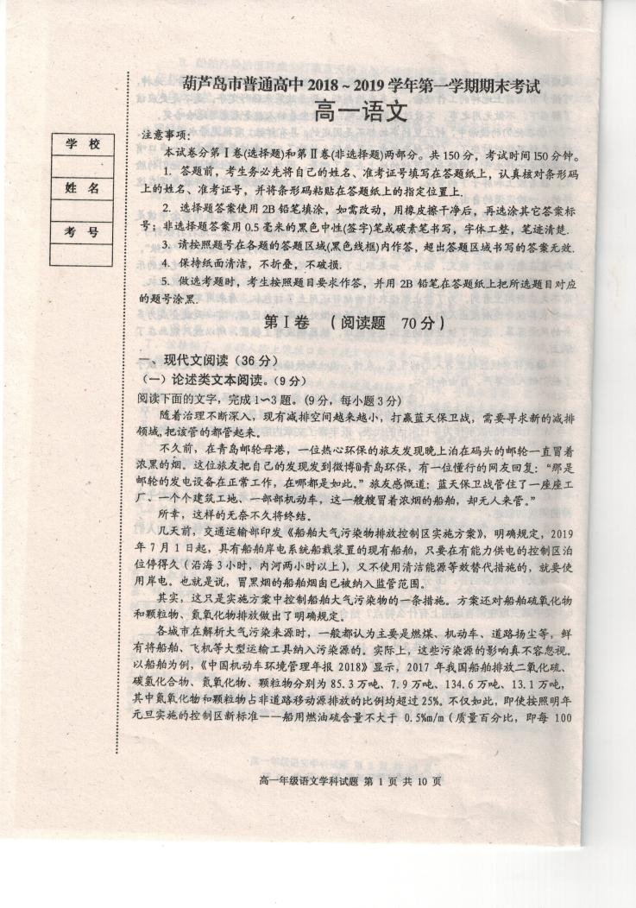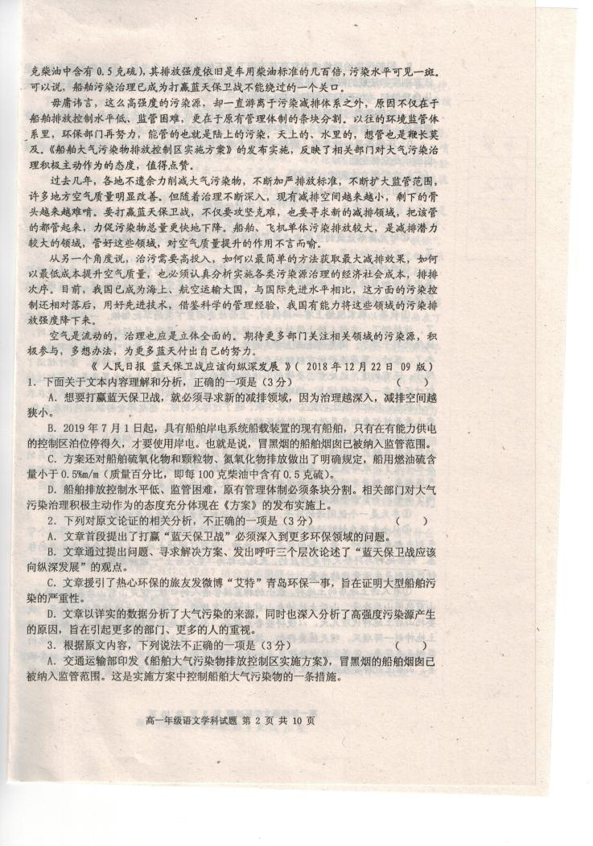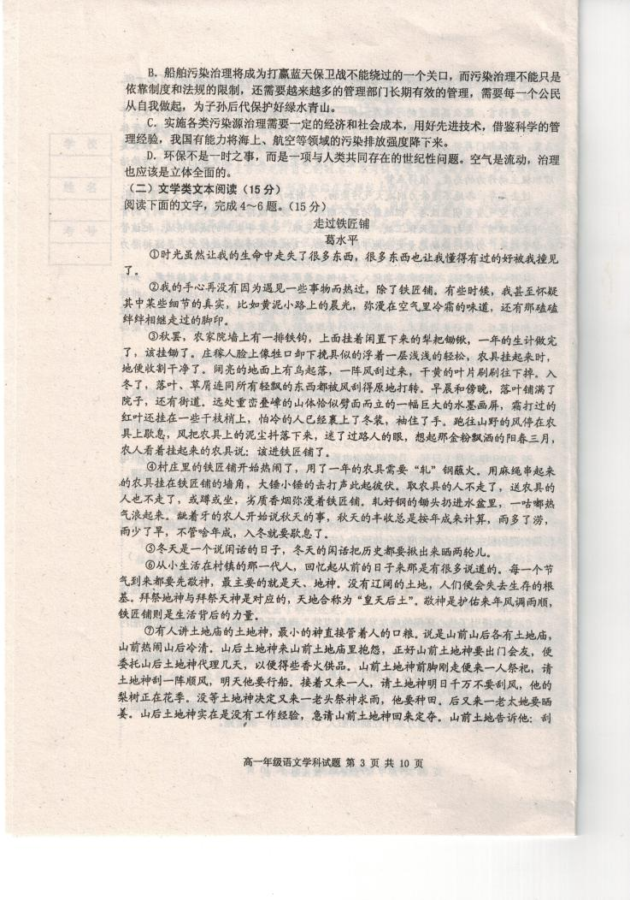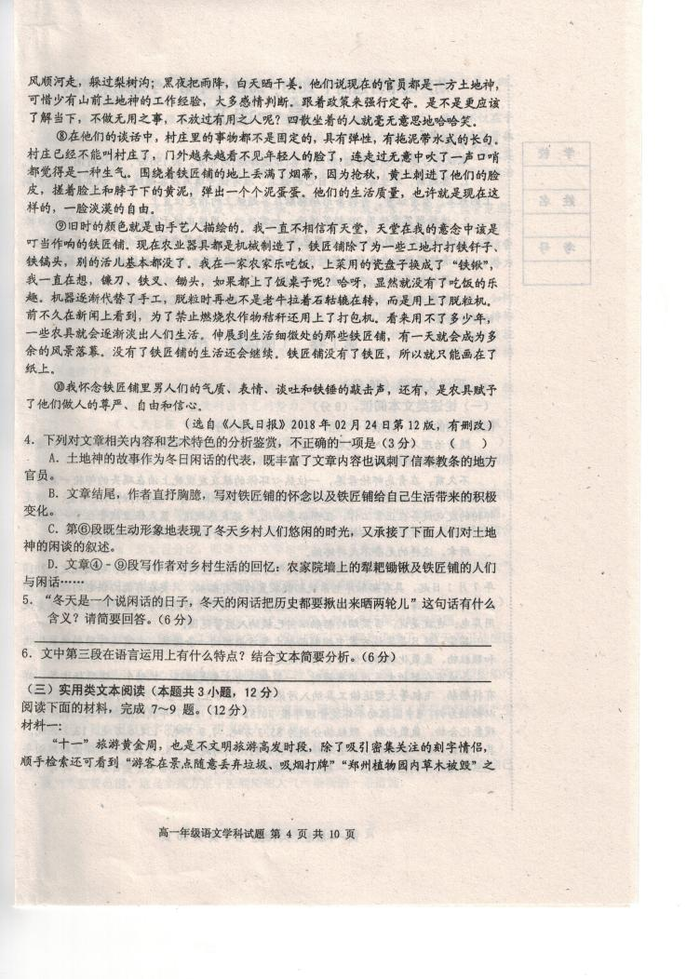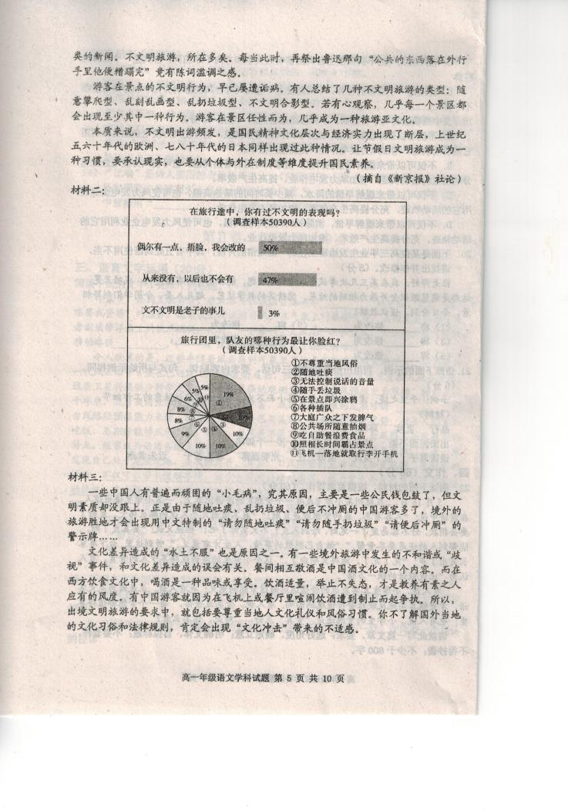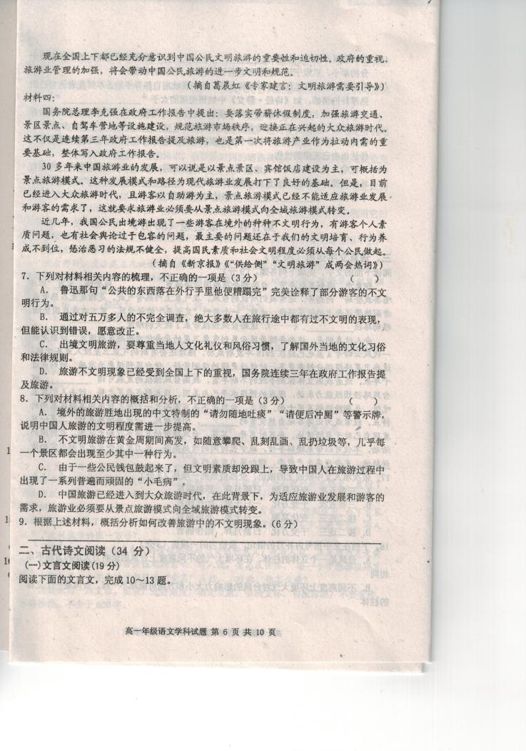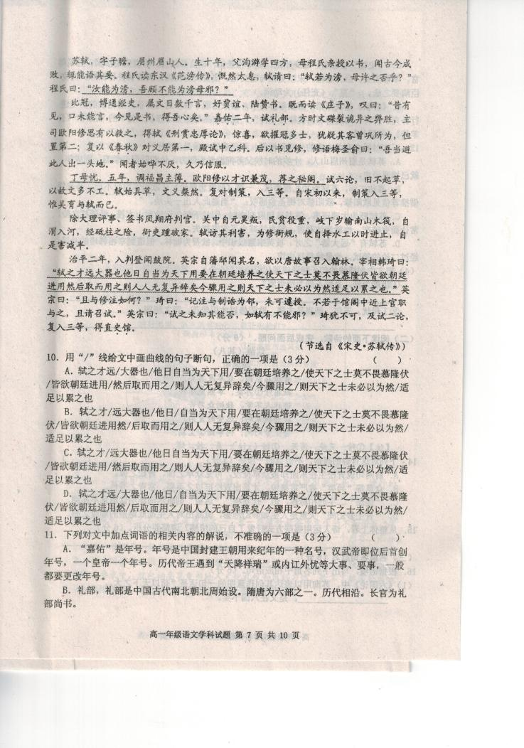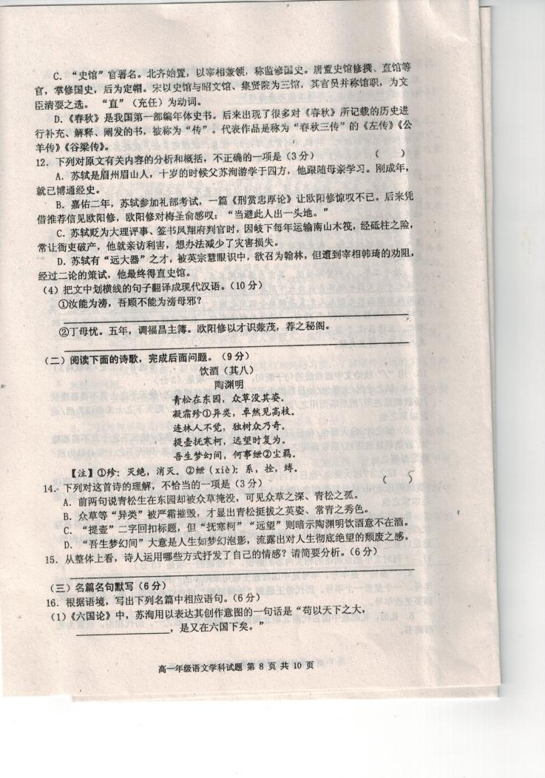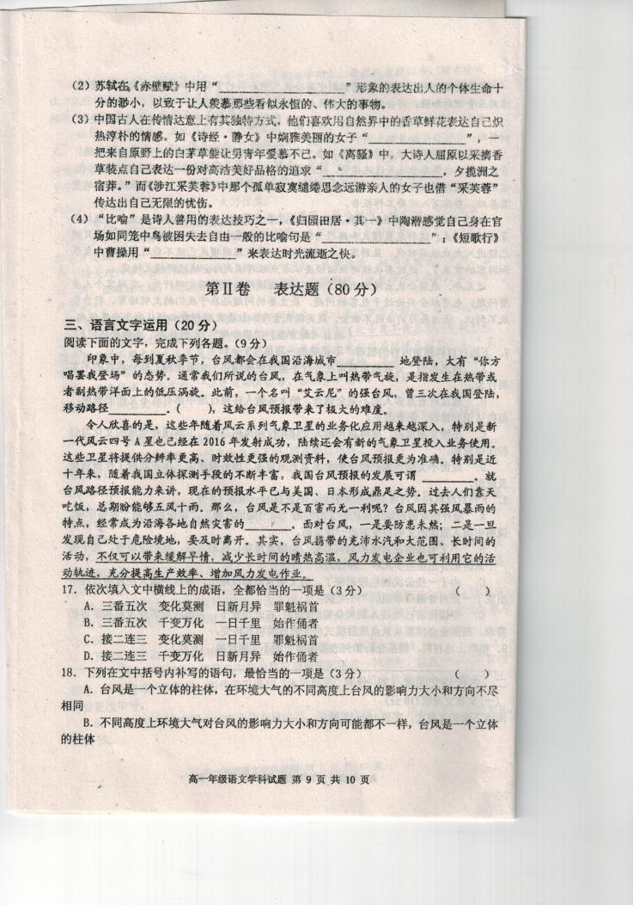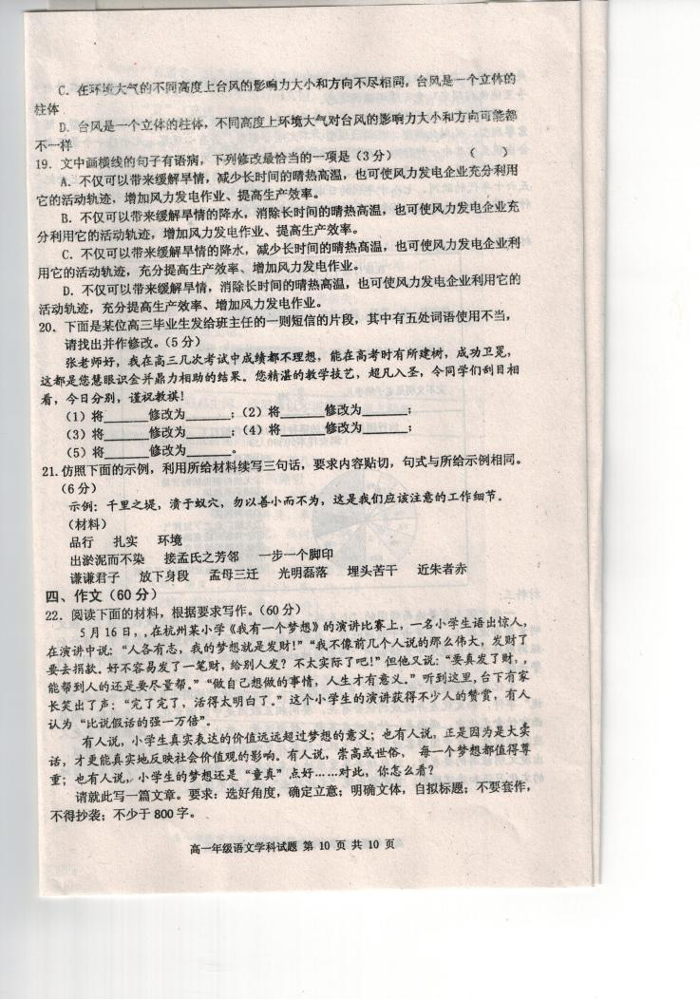
葫芦岛市普通高中2018～2019学年第一学期期末考试
高一语文参考答案及评分标准
―、现代文阅读（36分）
（一）论述类文本阅读。（9分）
1、A （ B“只有……才”不对； C “小于0.5%m/m”不对 ； D “船舶排放控制水平低、监管困难，原有管理体制必须条块分割”与原文的逻辑关系不一致。）
2、C （援引实例是为了证明第一段内容。）
3、B、（“将成为”时态错误）
（二）文学类文本阅读（15分）
4、B （3分）从倒数第二段可以看出，“铁匠铺”给作者带来的不是积极变化，而是遗憾、伤感和惋惜、无奈。
5、（6分）（1）冬天是农耕时代农民们一年里最清闲的时候，有时间说说家长里短，聊聊“前世今生”，所以说“冬天是一个说闲话的日子。
（2）农民们说的“闲话”也不过就是生活的过往，很多都是说了一遍又一遍的话题。
（3）从闲话的内容和闲话的地点来看，作者想借助这句话表达“铁匠铺”给人们带来的精神力量，也表达出对传统农业生产生活方式的深厚情感和即将消失留下的遗憾和无奈。
6、（6分）（1）句式长短相间，错落有致，富有表现力。“早晨和傍晚，落叶铺满了院子，还有街道”这类短句穿插在长句中，使得句式灵活多变，摇曳生姿。
（2）使用比喻的手法，将庄稼人脸上的轻松比成像牲口卸下挽具似的，既有生活气息，又形象生动的写出农闲带给农民的自在和愉悦。“远处重峦叠嶂的山体”恰似 “一幅巨大的水墨画屏”生动的写出了作者眼中的山水的美好。
（3）善于使用表示颜色的词语，“干黄叶片、霜打过的红叶、黑灰色的额山体（水墨花屏）”形象写出山村初冬时期宁静的田园景象。
（4）语言既富有诗意，又有满满的乡土气息。
（以上答案答出三点即可，每点2分）
（三）实用类文本阅读（本题共3小题，12分）
7、B （3分）（“绝大多数”不对，从材料二图表看是50%。）
8、C（3分）（“一些公民钱包鼓起来了，但文明素质却没跟上”是主要原因，不是唯一的原因。）
9、（6分）要从个体与外在制度等维度提升国民素养（2分）
（1）个体方面：培育文明、养成良好行为，了解不同的文化习俗、认识法律法规，提高国民综合素质；（2分）
（2）制度方面：提高政府的重视程度、加强旅游管理部门的管理力度、重视社会舆论的引导和监督，提高社会的整体文明程度。（2分）
二、古代诗文阅读（34 分）
(一)文言文阅读(19分)
10、C （3分）（“…，…也”为判断句，第一句的主语是“轼之才”，其后断句，排除A、D（3分）（“然后”为连词，不可断开，排除B．句子翻译为：苏轼的才能，远大杰出，将来自然应当担当天下大任。关键在于朝廷要培养他，使天下的士人无不敬畏羡慕而佩服他，都想要朝廷使用他，然后召来加以重用，那所有的人都没有异议了。现在突然重用他，天下的士人未必以为正确，恰恰足以使他受到牵累。）
11、A （3分） （ 一个皇帝所用年号少则一个，多则十几个。如唐高宗有14个；明清皇帝大多一人一个年号，故后世即以年号作为皇帝的称呼，如永乐皇帝、康熙皇帝等。）
12、C （3分）（“除”是授予官职，不是“贬谪”）
13、①汝：第二人称，你；顾：就不能，难道。句子翻译为：你如果能成为范滂一样的人，我就不能成为范滂母亲一样的人吗？
②丁母忧：服母丧；调:调任；以：因为；茂：盛、好。句子翻译：服母丧。嘉祐五年，调任福昌主簿。欧阳修因 他才能识见都好，举荐他进秘阁。
参考译文：
苏轼，字子瞻，是眉州眉山县人。十岁的时候，其父苏洵到外地去游学，母亲程氏则亲自教他读书，苏轼每听闻古今兴衰成败的历史，都能道出其概要。程氏读到《后汉书•范滂传》时，发出深深的慨叹，苏轼对她说：“我如果想和范滂一样为名节而不顾生死，母亲您答应吗？”程氏说：“你如果能成为范滂一样的人，我就不能成为范滂母亲一样的人吗？”
到二十岁时，就精通经传历史，每天写文章几千字，喜欢贾谊、陆贽的书。不久读《庄子》，感叹说：“我先前有些想法（见解），口中没能说出来，今天读到这本书，（才发现它）说的是我心里的话啊。”嘉祐二年，参加礼部考试。当时文章晦涩怪异的弊习很重，主考官欧阳修想加以改正，见到苏轼《刑赏忠厚论》，很惊喜，想定他为进士第一名，但怀疑是自己的门客曾巩写的，便放在了第二名；又以《春秋》经义策问取得第一，殿试中乙科。后来凭推荐信谒见欧阳修，欧阳修对梅圣俞说：“我当避开此人，好让他出人头地。”听说这句话的人一开始只当是欧阳修的戏言而不信，后来才终于信服。
服母丧。嘉祐五年，调任福昌主簿。欧阳修因 他才能识见都好，举荐他进秘阁。考试作策论六篇，过去人们应试不起草，所以文章多数写得不好。苏轼开始起草，文理就很清晰。又笔答制策，被列入第三等。从宋 初以来，制策被列入第三等的，只有吴育和苏轼而已。
任职大理评事签书凤翔府叛官。关中自从元昊叛乱后，百姓贫困差役繁重，岐山下每年输送到南山的木筏，从渭河进入黄河，经过砥柱的险处，衙前役人相继破产。苏轼访察到其利弊所在，为他们修订衙规，让他们自己选择水工按时进送或停止，从此害处被减少了一半。
治平二年，入朝判登闻鼓院。英宗在做藩王时就听到他的名声，想用唐朝旧例召他进翰林院，管理制诰之事。宰相韩琦说：“苏轼的才能，远大杰出，将来自然应当担当天下大任。关键在于朝廷要培养他，使天下的士人无不敬畏羡慕而佩服他，都想要朝廷使用他，然后召来加以重用，那所有的人都没有异议了。现在突然重用他，天下的士人未必以为正确，恰恰足以使他受到牵累。”英宗说：“姑且给他修注一职如何？”韩琦说：“记注和知制诰地位相近，不可马上授予。不如在馆阁中较靠上的官职授予他，而且请召来考试。”英宗说：“考试不知他能否胜任，像苏轼会有不能担任的吗？”韩琦还是不同意，到试了两篇论，又列入三等，得到了直史馆的职位。
(二）古代诗歌鉴赏（9分）
14、D （3分）（“对人生彻底绝望的颓废之感”错，这里流露出的是诗人通达超脱的人生态度。）
15、（6分）①前六句诗人托物言志，将感情寄寓在青松之中，表达出自己坚贞不屈、不与世俗同流合污的品性；②后两句诗人直抒胸臆，抒发了人生苦短、不愿被世俗的尘网所束缚的愿望。
（三）名篇名句默写（6分）
16、（1）下而丛六国破亡之故事
（2）渺沧海之一粟
（3）自牧归荑 朝搴阰之木兰兮
（4）久在樊笼里 譬如朝露
三、语言文字运用（20分）
17、C（3分）（接二连三：一个接着一个，形容接连不断，强调连续性。三番五次：指屡次、多次，强调次数多。由第一处横线后面“你方唱罢我登场”和整个句子的表意可知，这里强调的是夏秋季节台风连续不断登陆，所以用“接二连三”更恰当。变化莫测：变化无常，不能预料。千变万化：极言变化无穷。由横线后面“这给台风预报带来了极大的难度”可知，用“变化莫测”更准确。一日千里：比喻进步或发展极快。 日新月异：每天每月都有新的变化形容进步、发展很快。由文中“特别是近十年来”“现在的预报水平已与美国、日本形成鼎足之势”可知，这里重点在说我国的台风预报发展速度快，填“一日千里”更恰当。始作俑者：泛指恶劣风气的创始者。罪魁祸首：犯罪肇祸的为首者。材料陈述的对象是台风，强调的是台风的危害巨大，因此填“罪魁祸首”更恰当。故此题答案为C项。）
18、D （3分） （与上文话题保持一致，应是“台风”，排除BC；根据后句“这给台风预报带来了极大的难度”，“这”应代指“不同高度上环境大气对台风的影响力大小和方向可能都不一样”，排除A。)
19、B (3分) （ A．“带来缓解旱情”宾语残缺，应：带来缓解旱情的降水，“减少长时间的晴热高温”搭配不当，应：消除长时间的晴热高温。C．“减少长时间的晴热高温”搭配不当，应：消除长时间的晴热高温。D．“也可使风力发电企业利用它的活动轨迹，充分提高生产效率、增加风力发电作业”语序不当，应：也可使风力发电企业充分利用它的活动轨迹，增加风力发电作业、提高生产效率。）
20、（5分） （1）将 “建树” 修改为 “提高” ；
（2）将 “卫冕” 修改为“考上大学” ；
（3）将“慧眼识金” 修改为 “不放弃” ；
（4）将“超凡入圣” 修改为 “远超他人” ；
（5）将 刮目相看“ 修改为 “非常敬重” 。
21、孟母三迁，近朱者赤，接孟氏之芳邻，这是我们应该注意的环境选择。
放下身段，埋头苦干，一步一个脚印，这是我们应该发扬的扎实作风。
谦谦君子，光明磊落，出淤泥而不染，这是我们应该学习的美好品行。
（6分，每句2分）
四、作文（60分）
22、参考立意：
1、每一个梦想,都值得尊重
2、每一种真实,都十分可贵
3、少一点功利,多一点童真
4、价值多元化,社会需行动

